亲近母语中文分级阅读标准
亲近母语近20年研究与探索儿童阅读成功与实践，为家长、教师、阅读推广人提供分级阅读的参考。该套丛书致力于解决不同阶段、不同水平的孩子读什么、怎么读、达到什么样的阅读素养。
特色：01符合我国儿童的实际，是在既有经验基础上的创造性发展。非照搬西方分级阅读体系，制定出符合我国儿童实际的中文分级阅读标准。
02亲近母语研究院潜心研究，行业专家基于科学、严谨、审慎的态度审定。
03遵循儿童性、母语性、教育性三大原则。进行系统的、具体的、深入的阐发，深入分析了中文文本作为分级阅读对象的重点与难点问题，以建构具有突出母语特质的中文分级阅读标准。
04分级标准科学、清晰、具体，可应用性与可参与性强。亲近母语中文分级阅读标准包括“儿童阅读素养发展标准”和“文本分级标准”两大标准，其中以“儿童阅读素养发展标准”为核心，两大标准基于大量的研究与实践，以年级/年龄为划分，给出科学的、清晰、具体，可应用性与可参与性强。
05提出以儿童阅读素养发展标准为核心的一个标准，指向儿童的全面发展。亲近母语研究院不仅关注儿童在阅读中收获的知识、技能和能力，更在于儿童阅读习惯和阅读兴趣的培养、在于阅读积累，最终关注儿童在阅读中建立正向的情感、态度、价值观，完善个性、健全人格。
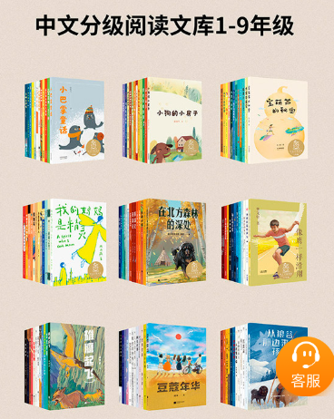
基于亲近母语研发的儿童中文分级阅读标准为6-12岁儿童选择最合适的童书，分为K1-K9,共9个级别，精选108本经典作品。
K1适读年龄6-7岁，帮助k1阶段孩子从图画书过渡到文字阅读，帮助他们快速适应校园生活。培养想象力和表达力，收录中外名家代表作。注音+高品质插图，辅助阅读，提升审美。
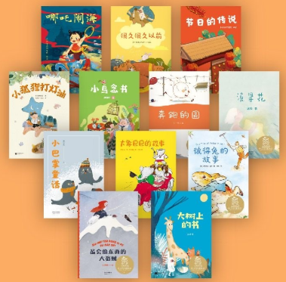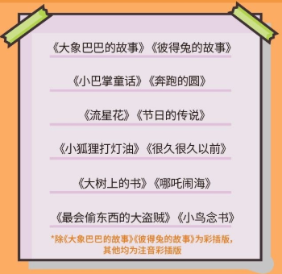

K2适读年龄7-8岁,帮助K2阶段孩子增强对书面语言的感受和理解，激发他们的好奇心。短篇合集与中长篇并存主题比k1更丰富，童话集、动物文学、科学故事、传统文化故事满足孩子对世界万物的好奇心。
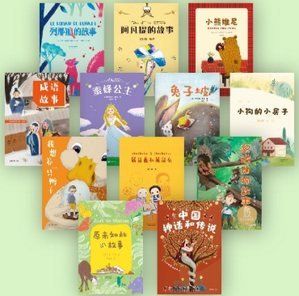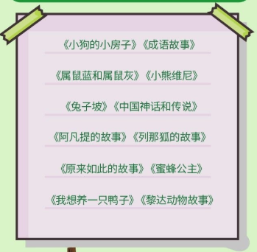

K3适读年龄8-9岁，帮助K3阶段孩子从形象思维过渡到抽象思维扩展他们的知识范围，帮助提升阅读和写作能力。K3级图书，故事脉络清晰、情节性强，更有文学性，以及母语表达的丰富性和可迁移性。装帧精美，打字设计，提升审美。
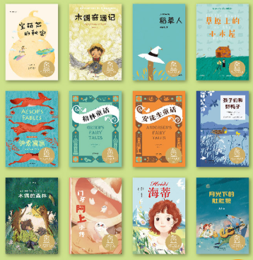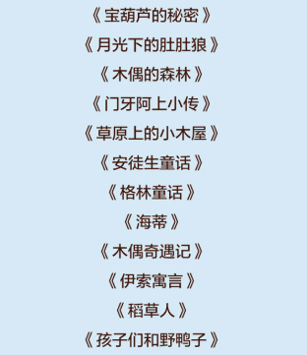

K4适读年龄9-10岁，12部经典儿童文学作品包含动物故事、成长小说、童话故事、科普读物、历史故事和人物传记，六大类型让孩子获取不同层面的滋养，帮助其感性和理性的共同成长。K4级图书，提升孩子们的学习能力、分析综合能力和阅读素养。给孩子们带去更大的成就感和行动力。
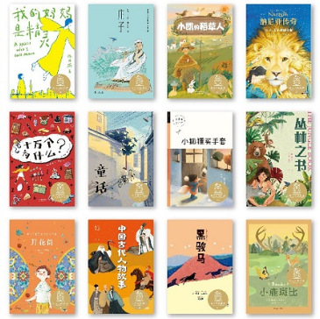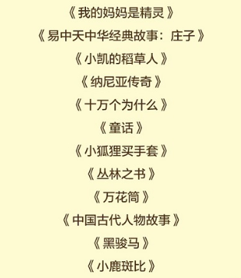

K5适读年龄10-11岁，12部经典儿童文学作品，包含童话、古典小说、民间故事、历史故事、动物故事五大类型，激发K5阶段孩子创造力。让K5阶段孩子阅读主题含义更深刻的读物，形成自己的阅读品味和审美趣味。
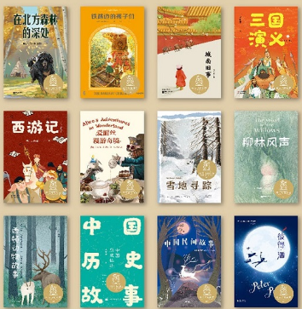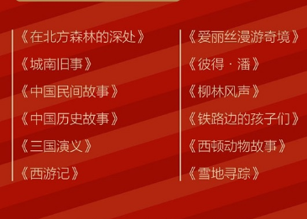

K6适读年龄11-12岁，12部经典儿童文学作品，包含童话、小说、科幻和戏剧作品，满足这个阶段孩子进入青春期的情感和思考问题的需求。这一阶段孩子即将进入青春期，渴望理解，渴望独立。阅读具有丰富情感和思想深度的作品，以满足他们的精神成长需要，形成一定的思考能力。
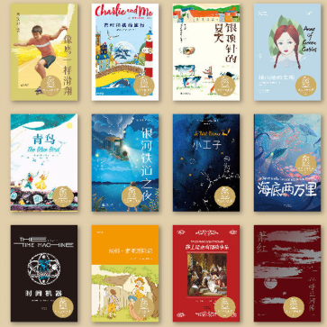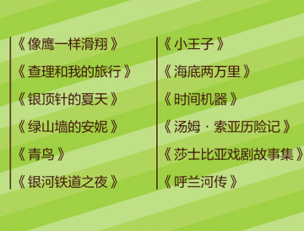

K7适读年龄12-13岁，12部优秀的青少年小说、动物小说、现代文学、科幻小说等，帮助孩子顺利进入初中生涯，正确面对许多新的压力和挑战，让这个阶段的孩子获得不同层面的滋养，并提升批判性思维能力。
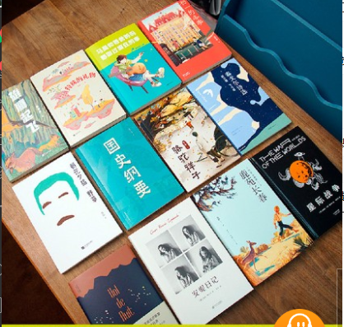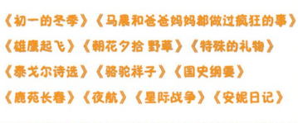

K8适读年龄13-14岁，该阶段学生处于初中生活开始分化的时期，也处于成长发展的转折点，他们追求独立、积极主动、可塑性强，可以通过阅读获取新知，并发展阅读策略。选择优秀的青少年文学、历史小说、自然主义作品、名人传记、哲理小说和中外名著，为这个阶段的学生搭配出花样丰富、营养多元的阅读套餐。
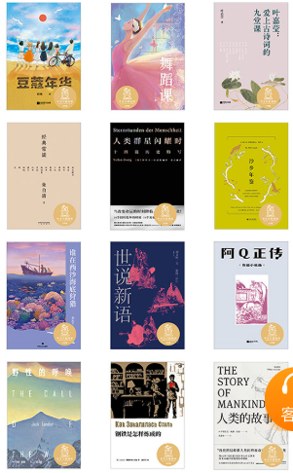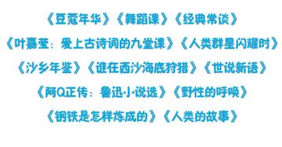

K9适读年龄14-15岁，该阶段孩子思维独立性日益提高、阅读行为逐渐趋于理性化。择选了优秀小说、文言文、散文和非虚构类作品，在整体上主体多元、语言复杂、兼具理性的描述和感性的表达等特点，有些作品在理解上需要运用多学科知识，有利于提高这个阶段孩子的辩证思维能力。
